**Nome:** Christian Raines de Almeida **RA:** 01202116

**Criando uma tabela no MySQL Workbench**

Para começar a tabela eu primeiramente criei o banco de dados (esqueci de colocar meu RA como nome do banco de dados), coloquei o nome do banco de dados como Brasil, pois tive a ideia de fazer uma tabela sobre estados Brasileiros, mais precisamente estados da região norte do Brasil.

Comecei com o comando “use brasil;” para selecionar meu banco de dados criado, depois usei o comando:

create table Estados_da_Região_Norte (

id int primary key,

estados varchar (50),

siglas varchar (50),

capitais varchar (50)

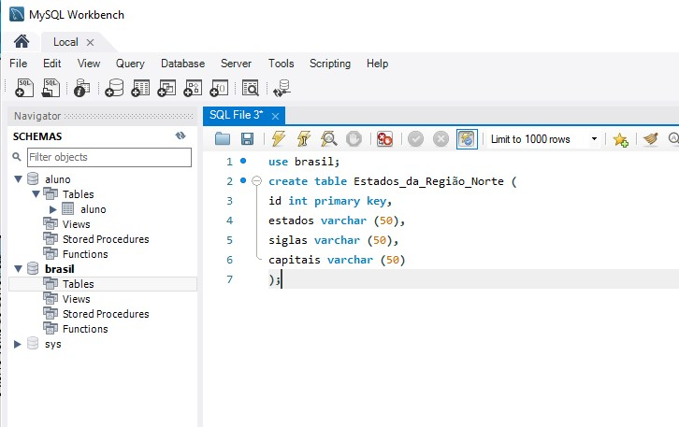);

Logo em sequencia apertei o **CTRL+ENTER** para efetuar a criação da tabela, em seguida usei o codigo:

insert into estados_da_região_norte values

Para inserir as informações nos campos da tabela...

Coloquei as informações organizadas da seguinte forma:

(1, 'Acre', 'AC', 'Rio Branco'),

(2, 'Amapá', 'AP', 'Macapá'),

(3, 'Amazonas', 'AM', 'Manaus'),

(4, 'Pará', 'PA', 'Belém'),

(5, 'Rondônia', 'RO', 'Porto Velho'),

(6, 'Roraima', 'RR', 'Boa Vista'),

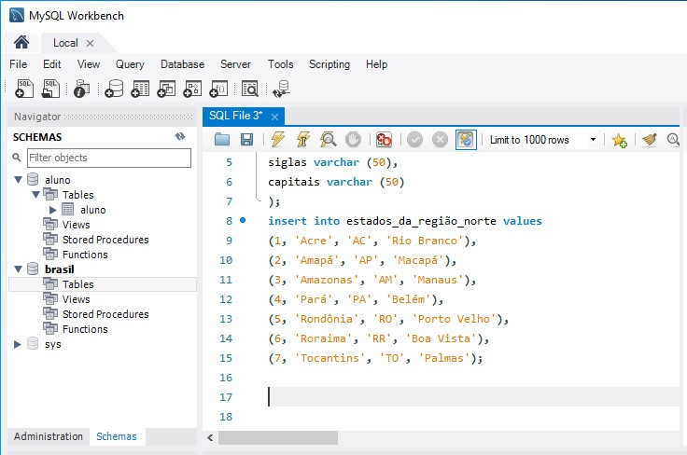(7, 'Tocantins', 'TO', 'Palmas');

Logo em seguida apertei novamente o comando **CTRL+ENTER** paraefetuar o processo.

Depois usei o codigo:

select * from estados_da_região_norte;

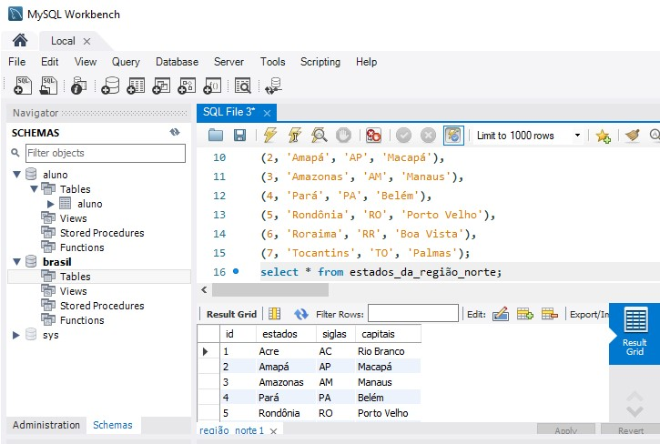para aparecer a tabela na parte inferior do programa...

Resultado final, a tabela ficou desta forma:

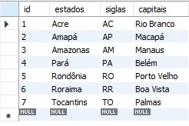

Agora seguindo para o próximo passo que é exibir todos os dados da tabela pelo campo que não seja o id, para isso usarei o comando:

select * from estados_da_região_norte ORDER BY siglas DESC;

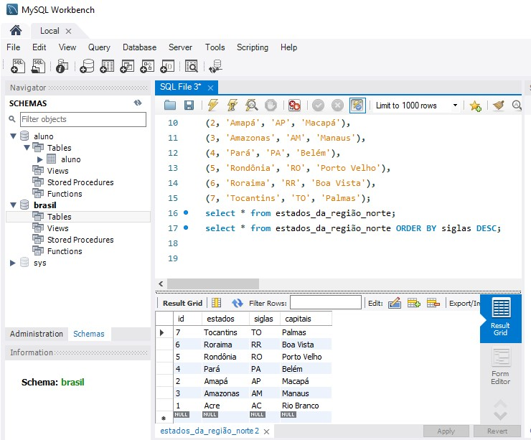para mostrar a tabela ordenada de ordem decrescente a partir das siglas

agora para exibir os dados de apenas uma coluna da tabela usarei o codigo:

select estados from estados_da_região_norte;

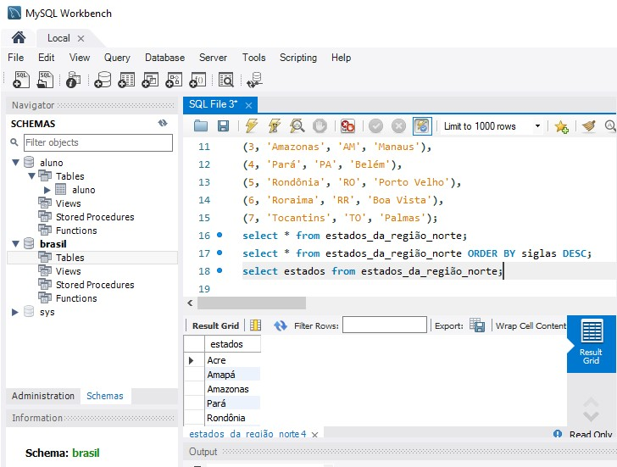

O próximo passo é para exibir os dados da tabela cujo dado tenha como penúltima letra uma determinada letra, que no caso a usada por mim será a letra R, e o codigo para isso é:

select * from estados_da_região_norte where estados like '%r_';

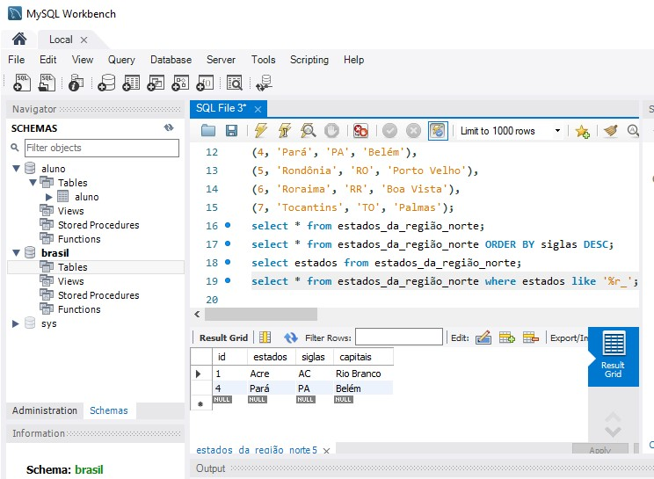

Agora para o próximo passo que é exibir os dados da tabela cujo dado termine com uma determinada letra, e no meu caso usei a letra A, e para isso usei o seguinte código:

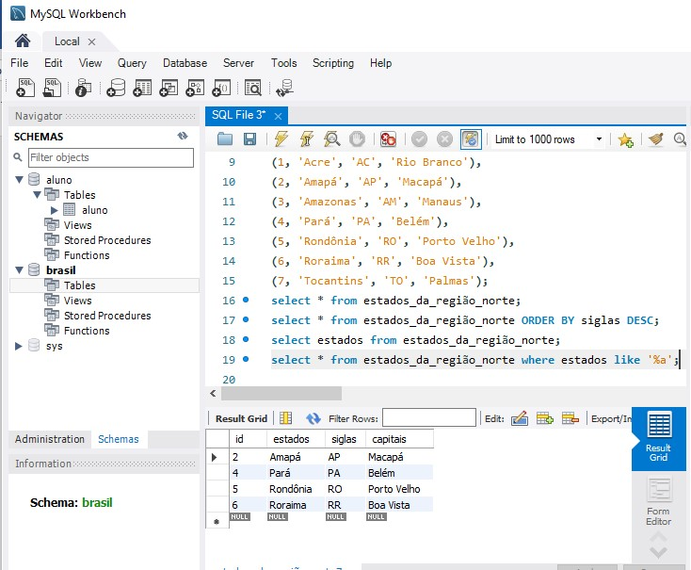select * from estados_da_região_norte where estados like '%a';

Agora fiz uma atualização em um dado tabela e verificarei para ver como ficou a atualização, utilizando o código:

update estados_da_região_norte set estados = 'são paulo' where id = 1;

(mudando o estado do Acre para São Paulo)

Segue a imagem abaixo:

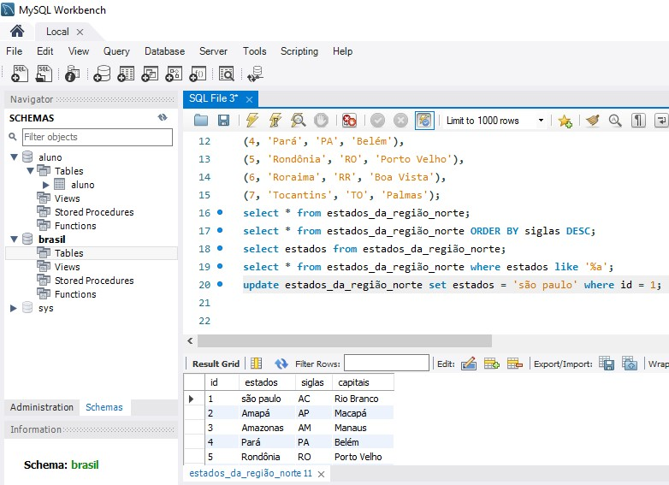

O próximo passo é excluir um dado da tabela e atualizar para ver como fica, e para isso usarei o código:

delete from estados_da_região_norte where id = 1;

(para excluir o estado de são paulo que esta localizado como primeiro da tabela)

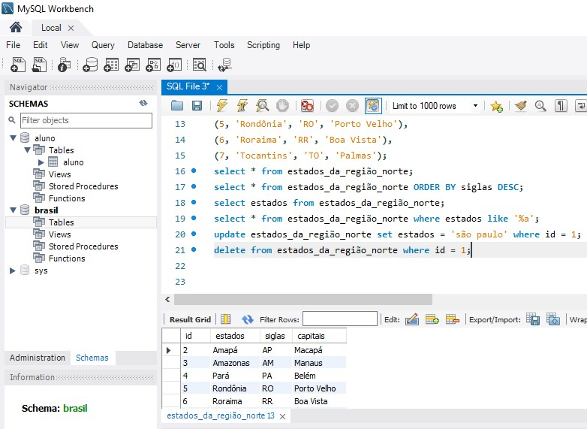

Enfim os últimos códigos é para excluir a tabela e o banco de dados, o de excluir a tabela é o:

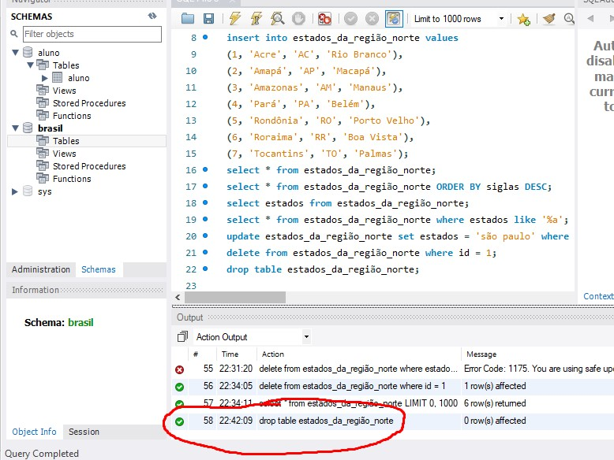drop table estados_da_região_norte;

E para excluir o banco de dados o código é:

drop database brasil;

